Você tem em mãos dois cabos circulares de energia. O primeiro cabo tem raio R1 e o segundo raio R2. Você precisa comprar um conduite circular (veja a imagem abaixo que ilustra um conduite) de maneira a passar os dois cabos por dentro dele:

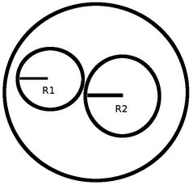

Qual o menor raio do conduite que você deve comprar? Em outras palavras, dado dois círculos, qual o raio do menor círculo que possa englobar ambos os dois?

**Entrada**

Na primeira linha teremos um inteiro **T** (**T** ≤ 10000), indicando o número de casos de teste.

Na única linha de cada caso teremos dois números inteiros **R1**e **R2**, indicando os respectivos raios. Os inteiros serão positivos e todas as contas caberão em um inteiro normal de 32 bits.

**Saída**

Em cada caso, imprima o menor raio possível em uma única linha

| Exemplo de Entrada | Exemplo de Saída |
| --- | --- |
| 3  1 1  2 8  8 2 | 2  10  10 |

***Resolução***

import java.util.Scanner

fun main() {

val inteiros = mutableListOf<Int>()

var soma:Int

for (i in 1..readLine()!!.toInt()) {

val list = readLine()!!.split(" ").map { it.toInt() }

if (list.size == 2){

soma = list[0] + list[1]

inteiros.add(soma)

}

}

for (i in inteiros){

println(i)

}

}